УДК 632.955: 634.7  ПОРОГ ВРЕДОНОСНОСТИ СТЕБЛЕВОЙ НЕМАТОДЫ  ДЛЯ ЗЕМЛЯНИКИ САДОВОЙ  Холод Надежда Афанасьевна  канд. биол. наук, доцент  старший научный сотрудник  лаборатории защиты плодовых  и ягодных культур  Федеральное государственное бюджетное научное учреждение "Северо-Кавказский зональный  научно-исследовательский институт садоводства и виноградарства",  Краснодар, Россия  Порог вредоносности стеблевой нематоды для однолетних растений земляники садовой различен в зависимости от степени устойчивости сорта к вредному виду:  для выносливого сорта ЗенгаЗенгана  порог вредоносности в 8-16 раз превышает таковой для восприимчивого сорта МицеШиндлер и составляет 4 особи  D. dipsaci для сорта Мице Шиндлер  и 64 – для сорта ЗенгаЗенгана.  Для многолетних насаждений земляники садовой (в возрасте 2-х лет и более) определение порога вредоносности потребует математического моделирования динамики популяций земляничного дитиленха в пространстве (в пределах плантации) и во времени (не менее 3 контрастных по погодным условиям лет).  С учетом трудностей защиты промышленных насаждений от стеблевой нематоды в настоящее время следует говорить о нулевом пороге вредоносности D. dipsaci для многолетней культуры земляники и маточных насаждений.  Для определения выносливости сортов земляники садовой к D. dipsaci следует сравнивать их урожайность  на выровненном искусственным заражением инвазионном и здоровом  фоне ввиду отсутствия четкой связи  между урожаем ягод, степенью поражения вегетативных органов и численностью  в них дитиленха при уборке.  Ключевые слова: ЗЕМЛЯНИКА САДОВАЯ, СОРТА, ДИТИЛЕНХОЗ, ПОРОГ ВРЕДОНОСНОСТИ | UDC 632.955: 634.7  THRESHOLD OF HARMFULNESS  OF STEM NEMATODES FOR STRAWBERRY  Holod Nadezhda  Cand. Biol. Sci., Docent  Senior research of the Laboratories  of Protection of the Fruit  and Berry cultures  Federal State Budget Scientific  Organization «North Caucasian  Regional Research Institute  of Horticulture and Viticulture»,  Krasnodar, Russia  Threshold of harmfulness of stem nematodes for annual plants of strawberry varies depending on the degree of resistance of varieties to harmful mind: for hardy varieties of SengaSengana  in 8-16 times higher than that  of susceptible cultivars Mice Schindler and is 4 specimens of D. dipsaci  for grades Mice Schindler  and 64 for sort of SengaSengana.  For perennial plants of strawberry  (aged 2 years and over) determination threshold will require mathematical modeling of the dynamics  of populations of strawberry Detelina  in space (within plantations) and in time (at least 3 contrasting weather conditions in years). Given the difficulty  of protecting industrial plants from  stem nematodes at the present time  we should talk about the zero threshold  of harmfulness of D. dipsaci  for perennial crops strawberries  and, of course, uterine plantings.  To determine the endurance of varieties of strawberry to D. dipsacishould compare their productivity aligned  on artificial infestation of invasive  and healthy background due to the lack  of clear links between harvest berries,  the degree of destruction of vegetative organs and numbers in them Detelina when cleaning.  Key words: STRAWBERRY, VARIETIES, DITYLENHUS, THRESHOLD OF HARMFULLNESS

Введение. В связи с глубокими изменениями в характере производства, снижением эффективности производства здорового посадочного материала, обеднением ассортимента и ограничением доступности пестицидов, в последнее десятилетие отмечено увеличение вредоносности целого ряда вредителей и болезней, утративших свое экономическое значение в восьмидесятые годы ХХ столетия. В регионе, после почти тридцатилетнего отсутствия, особо опасным заболеванием вновь является дитиленхоз, вызываемый стеблевой нематодой Ditylenchusdipsaci.
Общая продуктивность насаждений земляники снижается в 3-6 раз, количество ягод на куст сокращается в 4-9 раз. В денежном выражении убытки на 1 га плантаций достигают 8 тыс./га и более [1-6]. В настоящее время ущерб составляет 150 тысяч рублей на гектар и более. В 2009 году в фермерском хозяйстве станицы Ивановской Красноармейского района Краснодарского края была запахана пораженная дитиленхозом плантация земляники садовой на второй год после посадки на площади 2 га, ранее не давшая ни одного урожая [7]. Вредоносность болезни после кратковременного снижения вновь возросла из-за перезаражения оздоровленных клонов из почвы.
Целью проводимых исследований является определение порога вредоносности стеблевой нематоды для земляники садовой.

Объекты и методы исследований. Исследования проводили путем сбора информации о сравнительной продуктивности и долговечности здоровых и дитиленхозных насаждений культуры; визуальной (в баллах шкалы 0-5) оценки состояния растений различных сортов в селекционных коллекциях опытных учреждений, в сочетании с анализами зараженных тканей на наличие дитиленхов и их яиц по методике О.З. Метлицкого [ 8, 9].
В теплице СКЗНИИСиВ был заложен опыт по оценке влияния геометрически (2х) возраставших от 2 до 512 особей доз инокулюма D. dipsaci на состояние и продуктивность земляники садовой сортов Зенга Зенгана и Мице Шиндлер. Контролем служили здоровые растения. Опыт был заложен в 12-кратной повторности в горшках диаметром 20 см со свободной от стеблевой нематоды почвой с прижившимися безнематодными растениями земляники указанных сортов (по 1 на горшок).
Высокоактивных свежевыделенных дитиленхов инокулировали в каплях воды в точки роста растений. Растения накрывали изоляторами из пленки, стенки которых постоянно увлажняли, и помещали на 3 суток при температуре +10…+15°С. После этого растения находились в теплице вплоть до завершения опыта при температурах, колебавшихся в пределах +12…+30°С. Еженедельно учитывали степень поражения дитиленхозом в баллах шкалы 0-5. При уборке учитывали вес, количество ягод и наличие дитиленхов в цветоносах, после чего растения были оставлены на второй год для нового плодоношения и завершающего покустного анализа на наличие D. dipsaci.
Определение порога вредоносности стеблевой нематоды проводили в условиях мелкоделяночного опыта (рис. 1) с растениями земляники сортов Зенга Зенгана и Золушка. На делянки площадью 2 м² осенью высаживали по 24 безнематодных растения при схеме посадки 20x50 см. Половину делянок инокулировали дитиленхозными листьями земляники садовой из расчета 100 дитиленхов на растение [10]. Делянки изолировали друг от друга опалубкой из 2-слойной прозрачной полиэтиленовой пленки, вкопанной в почву на глубину 15 см и возвышавшейся над её поверхностью на такую же высоту.

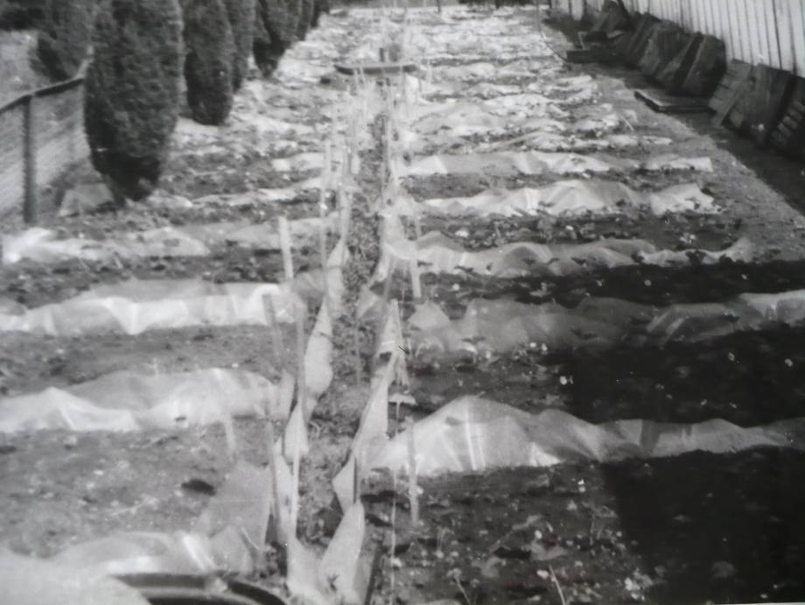

Рис. 1. Общий вид мелкоделяночного опыта по применению
системных нематицидов для оценки вредоносности D. dipsaci
для земляники садовой

Осенью, после того как растения прижились, и весной следующего года их обрабатывали смесями 10%-ных гранул системных нематицидов в пределах от 0,05 г. а.в. до 0,6 г. а.в. для алдикарба и 0,1 и 1,6 г для фенамифоса при наличии контроля (без обработки). Повторность опыта была 4-кратной при размещении в рендомизированных блоках. Учеты продуктивности растений проведены в последующие два года.

Обсуждение результатов. Результаты вегетационного опыта по оценке порога вредоносности стеблевой нематоды для земляники садовой сортов Зенга Зенгана и Мице Шиндлер (табл. 1) оказались противоречащими установившемуся в литературе мнению, что восприимчивость сортов земляники к D. dipsaci пропорциональна степени проявления у них симптомов поражения [11, 12]. Сорт Зенга Зенгана, раньше считавшийся более восприимчивым, более интенсивно проявил симптомы поражения, чем считавшийся выносливым сорт Мице Шиндлер. По урожайности картина была прямо противоположной. У сорта Мице Шиндлер, несмотря на несколько более позднее и более слабое проявление симптомов, достоверное снижение урожая в сравнении с незараженным контролем имело место уже при плотности инокулюма в 4 дитиленха.
У считавшегося же более чувствительным и раньше созревающего сорта Зенга Зенгана такие различия в урожае были отмечены лишь при плотности инокулюма в 64 дитиленха. Интересно отметить, что этот сорт земляники садовой в Польше оказался наиболее выносливым к 3 видам корневых нематод (Longidoruselongatus, Meloidogynehapla, Pratylenchuspenetrans), равно как устойчивым к вертициллезу [13-15].
Критерий урожайности поэтому следует признать более надежным, чем оценка в баллах по симптомам поражения листвы и цветоносов. Удвоение инокулюма мало сказывалось на урожае, и различия при 5%-ном уровне значимости отсутствовали в случае сорта Мице Шиндлер для плотностей инокулюма от 4 до 512 особей, в случае сорта Зенга Зенгана – от 16 до 512 особей. Инокулюм в 2 особи D. dipsaciу обоих сортов даже увеличивал (но в пределах ошибки) урожайность. Ориентировочными порогами вредоносности D. dipsaci для однолетних растений земляники садовой сорта Мице Шиндлер можно признать наличие 4 особей/куст, для сорта Зенга Зенгана – 64 особи D. dipsaci.
Регрессионный и корреляционный анализы выявили наличие высокосущественных (при Р=0,001) прямолинейных зависимостей между плотностями инокулюма D. dipsaci и урожайностью однолетних растений земляники садовой указанных сортов (рис. 2). К сожалению, у 2-летних растений земляники, содержавшихся в аналогичных условиях, сила поражения, урожайность и заключительные плотности популяций D. dipsaci в растениях практически выровнялись, и различий между ними выявить не удалось, что подтверждает приведенные выше высказывания других авторов о трудностях прогнозирования зависимостей между исходными плотностями популяций D. dipsaci и урожайностью растений, особенно многолетних.
В условиях мелкоделяночного опыта первый урожай был низким, и не удалось установить какого-либо четкого влияния заражения дитиленхозом и обработок нематицидами на урожайность растений земляники.

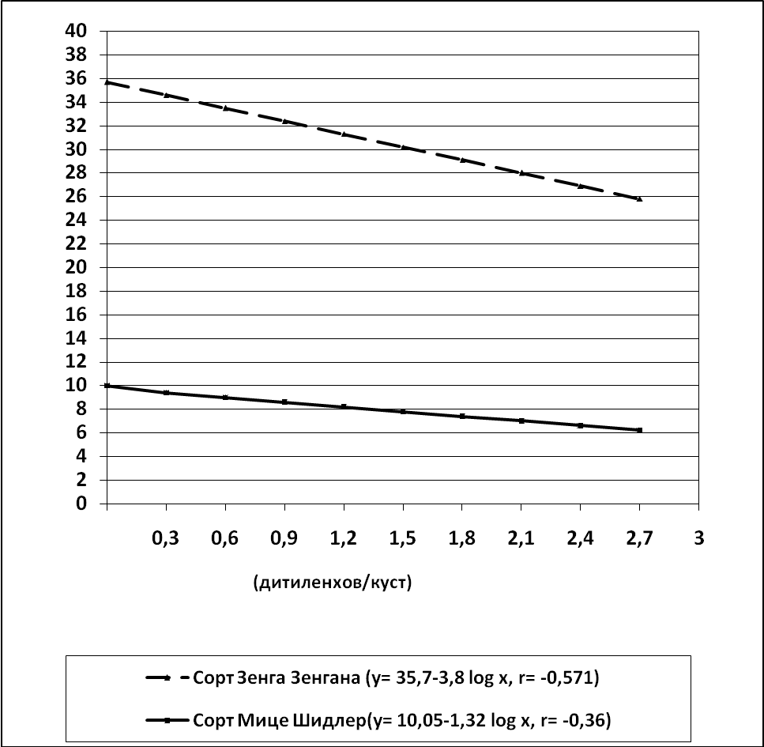
Рис. 2. Зависимость урожая ягод сортов земляники садовой
от начальной плотности (P_{i}) земляничного дитиленха

Таблица 1 – Влияние плотностей инокулюма D. dipsaci
на степень зараженностии урожайность однолетних растений
земляники садовой

Инокулюм (дитиленхов / растение) | Балл поражений^{х} |  |  | Урожай (г/куст)^{хх}
Инокулюм (дитиленхов / растение) | Зенга Зенгана | Мице Шиндлер | Зенга  Зенгана |  | Мице Шиндлер
0 | 0 i K | 0 i K | 19,3 ab AB |  | 9,7 a AB
2 | 0,1 i IK | 0,1 i IK | 21,6 aA |  | 10,1 aA
4 | 0,5 g GH | 0,2 hi IK | 16,8 a-c A-D |  | 8,0 b A-C
8 | 0,4 gh HI | 0,6 fg F-H | 17,7 a-c A-D |  | 7,0 bc BC
16 | 0,9 e EF | 0,6 fg F-H | 15,2 b-о B-E |  | 6,5 bc BC
32 | 1,0 e D | 0,8 ef E-G | 14,8 b-e B-E |  | 5,9 bc C
64 | 1,7 d CD | 1,4 d D | 14,5 c-e B-E |  | 7,0 bc A-C
128 | 1,5 d D | 1,0 e E | 12,3 оe DE |  | 5,3 c C
256 | 2,3 b B | 1,6 d D | 12,4 оe C-E |  | 5,4 c C
512 | 2,7 aA | 2,0 c BC | 11,3 e E |  | 5,6 c C
В среднем | 1,1 aA | 0,8 b B

Примечание: х – результаты 2-факторного дисперсионного анализа
хх – результаты 1-факторного дисперсионного анализа
ххх – буквенные литеры многократного t-критерия Дункана.
Наличие одинаковых малых букв при цифрах указывает на отсутствие между ними существенных различий при P=0,05; больших – при P=0,01

Такие данные получены в результате покустного учета урожайности растений второго года жизни и 3-факторного дисперсионного анализа (табл. 2, 3).
Приведенные данные показывают, что заражение дитиленхом снижало урожайность земляники сорта Зенга Зенгана в 1,7-2 раза, сорта Золушка – в 2,3-2,6 раза. Продуктивность как зараженных, так и не зараженных кустов возрастала с увеличением расхода нематицида, однако наиболее высокие дозировки выявили несомненную фитотоксичность и снижение урожая у растений сорта Золушка и менее заметно (в пределах ошибки) у растений сорта Зенга Зенгана [16-19].

Таблица 2 – Влияние обработок системными нематицидами
на урожайность здоровых и дитиленхозных растений земляники садовой
в условиях мелкоделяночного опыта

Препарат | Норма  расхода, г/куст^{ххх)} | Урожай г/куст по сортам |  |  |  | В среднем
Препарат | Норма  расхода, г/куст^{ххх)} | Зенга Зенгана |  | Золушка |  | В среднем
Препарат | Норма  расхода, г/куст^{ххх)} | +^{х)} | –х) | +^{х)} | –х) | В среднем
Контроль | – | 70,22 е-g  E-H^{xx)} | 136,66 bc B-E | 32,83 h I | 85,56 d-f D-H | 76,74 c B
Алдикарб + Феномифос | 0,05  0,1 | 93,32 de D-H | 171,35 ab A-C | 54,02 gh H | 112,36 cd C-F | 103,43 b A
Алдикарб + Феномифос | 0,1  0,2 | 104,24 c-e C-F | 163,33 ab A-C | 59,29 gh H | 101,81 c-f D-F | 104,04 aA
Алдикарб + Феномифос | 0,2  0,4 | 90,44 d-f D-H | 190,99 aAB | 66,10 fg F-H | 116,86 cd C-E | 109,85 aA
Алдикарб + Феномифос | 0,4  0,8 | 114,86 c C-F | 200,79 a AB | 94,28 c-f DH | 96,04 cd DH | 123,21 aA
Алдикарб + Феномифос | 0,8  1,6 | 100,80 c-f D-G | 216,38 aA | 86,68 d-g D-H | 66,58 fg F-I | 111,51 aA
В среднем  по сортам |  | 133, 64 а А |  | 78,50 в В
В среднем  с заражением | 78,68 в В
В среднем  без заражения | 133,40 а А

Примечание: х) + = с заражением; – = без заражения
хх) буквенные литеры многократного t – критерия Дункана,
наличие одинаковых малых букв при цифрах указывает
на отсутствие существенных различий при Р = 0,05,
больших – при Р=0,01
ххх) за 1 раз при 2-х обработках (осенью и весной)

У незараженных растений сорта Зенга Зенгана максимальный урожай (216,38 г/куст) был достигнут при норме расхода смеси 0,8 г/куст алдикарба и 1,6 г/куст фенамифоса, против урожая 136,66 г/куст у необработанных не зараженных растений. У зараженных растений этого сорта максимальный урожай (114,06 г/куст) был получен после обработки смесью 0,4 г алдикарба и 0,8 г фенамифоса, так и не достигнув уровня необработанного и незараженного контроля.
У незараженных растений земляники садовой сорта Золушка максимальный урожай (116,86 г/куст) был получен после обработки смесью 0,2 г/куст алдикарба и 0,4 г/куст фенамифоса. Две более высокие нормы расхода снижали урожайность, а максимальная – даже ниже уровня незараженного и необработанного контроля. В случае зараженных растений этого сорта, однако, максимальный урожай ягод земляники (96,04 г/куст) был получен после внесения смеси 0,4 г/куст алдикарба и 0,8 г/куст фенамифоса, что соответствует уровню необработанных незараженных растений этого сорта (табл. 2).
Следует отметить, что только начиная с нормы расхода смеси 0,2 г алдикарба и 0,4 г фенамифоса, имело место достоверное при обоих уровнях значимости снижениу процента заражения растений земляники садовой обоих сортов в сравнении с необработанным контролем.
При обработке смесью 0,1 г алдикарба и 0,2 г фенамифоса снижение было достоверным лишь при 5%-ном уровне значимости. И только при максимальных нормах расхода снижение зараженности по обоим показателям приближалось к 90-100%. При этом фитотоксическое влияние нематицидов на растения сорта Золушка снижало уровни денематизации растений, хотя в целом средний уровень заражения растений сорта Зенга Зенгана был более высоким, чем у Золушки (табл. 3).
Вновь растения земляники садовой сорта Зенга Зенгана выявили значительную выносливость к дитиленхозу: средняя численность D. dipsaciв них была почти в 3,6 раза выше, чем в растениях земляники сорта Золушка, а урожайность, напротив, в 1,7 раза выше. Искоренения дитиленхов в растениях не дала ни одна из обработок.

Таблица 3 – Влияние обработок системными нематицидами на зараженность сортов земляники садовой
стеблевой нематодой в условиях мелкоделяночного опыта

Препарат | Норма расхода, г/куст^{ххх)} | % заражения |  |  | Балл поражения |  |  | Дитиленхов на 10г растительной массы
Препарат | Норма расхода, г/куст^{ххх)} | Зенга Зенгана | Золуш-ка | х | Зенга Зенгана | Золуш-ка | х | Зенга Зенгана | Золуш-ка | х
Контроль | - | 82,7 | 73,7 | 80,5 а А^{х)} | 2,41 | 1,93 | 2,13 а А | 1803,5 | 408,8 | 1106,2 а А
Алдикарб + Феномифос | 0,05  0,1 | 83,5 | 60,5 | 76,8 а АВ | 2,32 | 1,81 | 2,10 а А | 1285,8 | 469,2 | 877,5 в В
Алдикарб + Феномифос | 0,1  0,2 | 56,6 | 45,5 | 50,6 в ВС | 1,62 | 1,14 | 1,34 в В | 1116,2 | 398,8 | 757,5 в В
Алдикарб + Феномифос | 0,2  0,4 | 34,2 | 28,9 | 29,2 вс СД | 0,98 | 0,63 | 0,77 с С | 302,0 | 12,0 | 157,0 с С
Алдикарб + Феномифос | 0,4  0,8 | 20,8 | 16,4 | 18,1 сd ДЕ | 0,52 | 0,55 | 0,53 с СД | 181,0 | 62,8 | 121,9 с С
Алдикарб + Феномифос | 0,8  1,6 | 1,9 | 12,5 | 2,4 а Е | 0,06 | 0,19 | 0,11 d Д | 231,4 | 76,7 | 154,1 с С
В среднем |  | 42,4 | 34,9 | - | 1,19а | 0,96 в | - | 820,0 А | 232,3 В

Примечание: х) буквенные литеры многократного t-критерия Дункана

Максимальную техническую эффективность снижения численности дитиленхов в растениях сорта Золушка обеспечили обработки смесью 0,2 г/куст алдикарба и 0,4 г/куст фенамифоса – 97,1% (при этой же дозировке максимальным был и урожай зараженных растений). Две более высокие дозировки, очевидно, из-за фитотоксичности были менее эффективными, обеспечив снижение численности дитиленхов на 62,8-76,7%.
Обработка смесью 0,05 г/куст алдикарба и 0,1 г/куст фенамифоса увеличила численность дитиленхов на 14,1% против контроля (вместе с ростом урожайности растений). Обработка смесью 0,1 г/куст алдикарба и 0,2 г/куст фенамифоса практически не оказала никакого влияния на дитиленхов.
Три самые высокие дозировки системных нематицидов для сорта Зенга Зенгана были близки в эффективности снижения численности дитиленхов (соответственно 83,3; 90,0 и 87,2%) и обеспечили достоверное увеличение урожая против контроля. Две самых низких дозировки снизили численность дитиленхов на 28,7 и 38,1%, что не обеспечило достоверных прибавок урожая против контроля.
Применение системных нематицидов в нашем опыте, хотя и позволило продемонстрировать вредоносность D. dipsaci для земляники садовой, но для определения порога вредоносности паразита оказалось непригодным, так как пестициды в высоких дозировках угнетающе влияли не только на нематод, но и на растения земляники садовой.
Различия в сортовой чувствительности земляники садовой не только к дитиленхам, но и к нематицидам оказывали существенное влияние на результаты опыта. Оценивая результаты проведенного нами изучения возможностей определения порогов вредоносности стеблевой нематоды для садовой земляники, можно заключить, что такие определения в принципе реальны только для однолетних растений культуры и могут иметь значение для интенсивного однолетнего возделывания земляники садовой, практикуемого за рубежом.
Вегетационные опыты, в случае их проведения в более широких масштабах в различных регионах, открывают возможности интерполяции для полевых условий, что соответствует выводам H. Ferris [20-22]. По-видимому, здесь возможен и подход, использованный итальянскими исследователями, основанный на анализе большого числа выборок листвы и цветоносов земляники садовой перед цветением в сопоставлении с последующими учетами урожая ягод на парцеллах на плантации земляники садовой [29]. За ориентиры можно принять полученные нами пороги вредоносности – 4 особи/куст для сорта Мице Шиндлер и 64 – для сорта Зенга Зенгана.
Для многолетних насаждений земляники садовой (в возрасте 2-х лет и более) определение порога вредоносности потребует математического моделирования динамики популяций земляничного дитиленха в пространстве (в пределах плантации) и во времени (не менее 3 контрастных по погодным условиям лет).
С учетом трудностей защиты промышленных насаждений от стеблевой нематоды в настоящее время следует говорить о нулевом пороге вредоносности D. dipsaci для многолетней культуры земляники и, естественно, маточных насаждений.
В заключение следует подчеркнуть, что для определения экономических порогов вредоносности (выше речь шла, по существу, о пределах (порогах) выносливости растений земляники садовой) необходим экономический анализ эффективности мероприятий в борьбе со стеблевой нематодой земляники садовой, который может быть основан только на полевых данных.
Литература
1. Иваненко, Б.Г. Опасный вредитель земляники / Б.Г. Иваненко, О.З. Метлицкий // Защита растений. – 1965. – № 2. – С. 20-23.
2. Метлицкий, О.З. Вредоносность стеблевой нематоды в нечерноземной полосе РСФСР и возможности создания устойчивых к ней сортов / О.З. Метлицкий // Сб. науч. тр. Говорят молодые ученые. – М., 1966. – С. 239-244 .
3. Метлицкий, О.З. К определению порога вредоносности стеблевой нематоды земляники / О.З. Метлицкий, Н.А. Холод // Биол. науки. – 1987. – №7. – С. 45-48.
4. Холод, Н.А. Распространенность стеблевой нематоды / Сб. науч. тр. Первая конф. (IX совещ.) по нематодам растений, насекомых, почвы и воды. – Ташкент, 1981. –. 240 С.
5. Холод, Н.А. Разработка элементов интегрированной защиты земляники от дитиленхоза в условиях Северного Кавказа: дис. …канд. биол. наук. – М., 1986. – 232 с.
6. Холод, Н.А. Защита земляники от стеблевой нематоды и земляничного клеща в современных условиях / Сб. науч. тр.Проблемы защиты растений в условиях современного сельскохозяйственного производства. – С.–П., 2009. – С. 160-162.
7. Холод Н. А. Экологизированная защита земляники садовой от стеблевой нематоды. Краснодар, 2013 г. 202 с.
8. Метлицкий, О.З. О возможности создания устойчивых к стеблевой нематоде сортов земляники / Сб. науч. тр. гельминтологической лаборатории АН СССР. – М., 1966. – Т. 8. – С. 69-71.
9. Метлицкий, О.З. О путях предотвращения заражения растений нематодами / О.З. Метлицкий // Защита растений. – 1967. – №10. – С. 14.
10. Метлицкий, О.З. Дитиленхоз садовой земляники Fragariaxananassa Duch и меры борьбы с ним: дис. … канд. биол. наук. – М., 1967. – 453 с.
11. Бобрышева, М.Н. Сортопоражаемость земляники стеблевой нематодой /Сб. науч. работ по прикладной ботанике, генетике и селекции. – М., 1976.– Т. 56.– № 2.– С. 141-145.
12. Катинская, Ю.К. Сравнительная устойчивость сортов земляники к стеблевой нематоде (Ditylenchusdipsaci)/ Ю.К. Катинская // Сб. науч. тр. Крымской опытно-селекционной станции ВИР. – 1972. – Том 7. – С. 295-298.
13. Szczygiel A. Zwolczanic Aphelenchoides spp. na matocznikach truskawok srodkami systemicznymi. Cz. IV. Zesz. Probl // Post. Nauk Roln.,1981. – Z. 249. – ss. 101-107.
14. Szczygiel A. Trials on the suscoptibility of strawberry cultivars to the northern root-knot nematode, Meloidogyne hapla // Fruit Science Roport, 1981a. –Vol. 8. –№3. –pp.115-119.
15. Szczygiel A. Trials on the susceptibillty of strawberry culti vars to the root-lesion nematode, Pratylencuspenetrans // Ibidom, 1981b. –Vol. 8. –№3. –pp. 121-125.
16. Метлицкий, О.З. Применение гранулированных нематицидов в питомниках ягодных культур / О.З. Метлицкий, К.В. Метлицкая, П.Г. Радченко, Н.А. Холод [и др.] // Интенсификация производства ягодных культур в нечерноземье. – М., 1986. – С. 85-95.
17. Холод, Н.А. Испытание системных нематицидов в борьбе со стеблевой нематодой на землянике / Н.А. Холод.– Сб. науч. тр. Защита плодово-ягодных культур и винограда от вредителей и болезней в зоне Северного Кавказа. – Новочеркасск, 1983. – С. 88-92.
18. Холод, Н.А. Совершенствование защиты земляники от вредителей и болезней / Н.А. Холод.– Сб. науч. тр. Научное обеспечение садоводства и виноградарства в современных условиях. – Краснодар, 1998. – С. 27-28.
19. Холод, Н.А. Актуальные проблемы защиты земляники от вредителей и болезней / Сб. науч. тр. международной научно-практической конференции «Садоводство и виноградарство XXI века». – Краснодар, 1999. – С. 38-40.
20. Метлицкий, О.З. К определению порога вредоносности стеблевой нематоды земляники / О.З. Метлицкий, Н.А.Холод // Биол. науки. – 1987. – №7. – С. 45-48.
21. Ferris H. Nematology-Status and prospects: practical implementation of quantative approaches to nematology // J. Nеmаtology, 1980. –Vol. 12. –№3. –pp. 164-170.
22. Ferris H. Dymanic action thresholds for disease induced bynematodes // Ann. Rev. Phytopathology, 1981. –Vol. 19. –pp. 427-436.
23. Vovlas N., Inserra R.N., Lamberti F. Ditylenchus dipsaci su fragola nell'Italia meridionale e relative metodi di lotta // Revista Ortofrutticoltura Italiana, 1978. –An. 62. –№ 3. –ss. 253-268.

